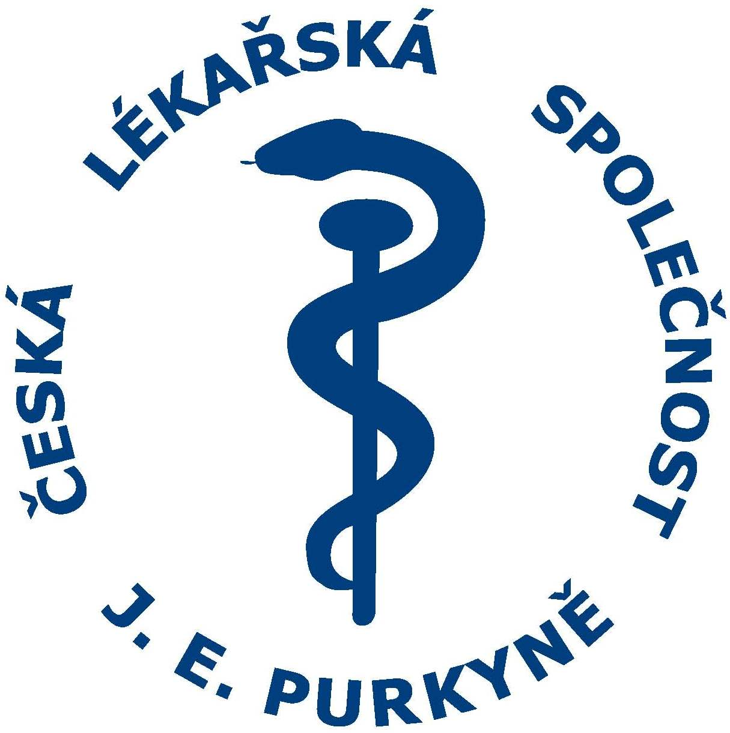
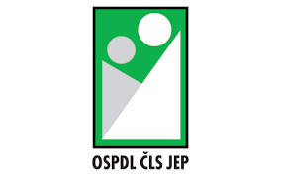

Vážená paní redaktorko, vážený pane redaktore,

dovolte, abychom Vás jménem České lékařské společnosti Jana Evangelisty Purkyně, z.s. (ČLS JEP) pozvali na tiskovou konferenci, kterou pořádá Odborná společnost praktických dětských lékařů ČLS JEP ve spolupráci s Českou společností dorostového lékařství ČLS JEP, MZ ČR a Odborem protidrogové politiky Úřadu vlády ČR
Prevence rizikového chování dětí a adolescentů

ve čtvrtek dne 17. září 2020 od 9.30 hodin v Lékařském domě, Sokolská 31, Praha 2
Na programu budou krátké 5-10 minutové prezentace:
MUDr. Alena Šteflová, Ph.D.,MPH – Role a aktivity MZ v prevenci rizikového chování dětí a adolescentů
Mgr. Jarmila Vedralová – Včasný záchyt závislostního chování - významná součást prevence u dětí
MUDr. Pavel Kabíček, CSc. – Rizikové chování dospívajících v oblasti návykových látek
MUDr. Alena Šebková – Manuál krátké intervence v oblasti návykových látek v praxi PLDD
K diskusi budou přizváni:
Ing.David Šmehlík, MHA za VZP
MUDr.Renata Knorová za Svaz pojišťoven
Ing.Tomáš Jung za MZ ČR a kolektiv řešitelů
prof. PhDr. Michal Miovský, Ph.D. za adiktology
Svou účast prosím potvrďte obratem na email czma@cls.cz nebo na telefonním čísle sekretariátu ČLS JEP: 224 266 223. Předem děkujeme.

prof. MUDr. Štěpán Svačina, DrSc. MUDr. Alena Šebková
předseda ČLS JEP, z.s. předsedkyně OSPDL ČLS JEP

